Exercice 1 :
Donnez le résultat de chacun des deux programmes suivants.
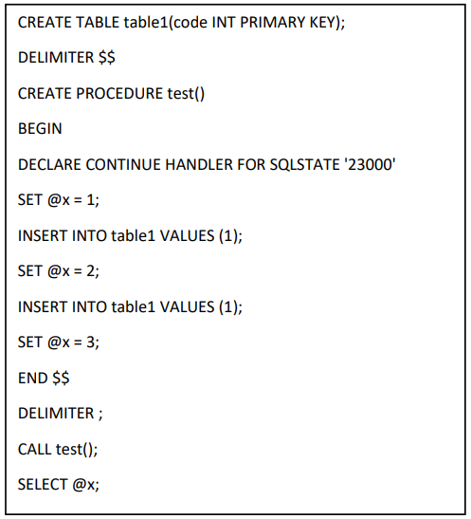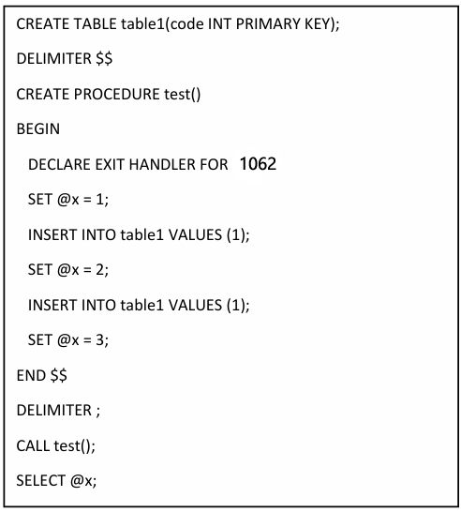
Exercice 2 :
La société « FastFoodDelivery» fournit à ses employés des vélos électriques pour assurer la livraison des colis auprès de ses clients. Pour garantir la continuité et la qualité de ses services, elle a décidé de mettre en place un système de suivi de l’état des batteries de ces vélos. Ce système permettra d’anticiper le remplacement des batteries avant qu’elles ne se détériorent ou tombent en panne.
- Velo(id, matricule, #id_batterie, date_derniere_maintenance, date_prochaine_maintenance)
- Batterie(id,numero_serie, capacite, sante_batterie, nombre_cycles, statut)
- Changement(id, #id_velo, #id_ancienne_batterie, #id_nouvelle_batterie, date_changement, #id_technicien,raison)
- Technicien(id, nom, telephone, email, specialite)
Questions :
- Ecrire le script de la création des tables.
- Modifier la table ‘Vélo’ en ajoutant la colonne ‘nb_batteries’ qui est de type entier positif et non nul.
- Ecrire un trigger TR1 qui contrôle la valeur de la colonne ‘sante_batterie’ qui doit être un nombre compris entre 0 et 100, lors de l’ajout d’une nouvelle batterie.
- Ecrire un trigger TR2, qui modifie la valeur de la colonne statut de ‘En Utilisation’ à ‘Retiré’. Lors d’un ajout dans la table ‘Changement’.
- Ecrire une fonction FCT1 qui retourne le nombre total de batteries consommées par un vélo dont l’id est passé en paramètre.
Exercice 3 :
Une entreprise de gestion des événements souhaite organiser des conférences, des séminaires et des ateliers avec la base de données suivante :
- Client (idClient, nom, prenom, email, telephone)
- Evenement (idEvenement, titre, type, dateDebut, dateFin, lieu, capacite, placesReserves)
- Inscription (idInscription, idClient, idEvenement, dateInscription)
- Facture (idFacture, idInscription, montantTotal, dateEmission)
Questions :
- Créer une procédure InscriptionEvenement qui permet à un client de s’inscrire à un événement. L’inscription est annulée si :
  - Le nombre de places réservées dépasse la capacité de l’événement.
  - Le client est déjà inscrit à cet événement.
- Créer un déclencheur qui, après l’ajout de chaque inscription, met à jour la table Evenement en augmentant le nombre de places réservées.
- Créer une fonction EvenementsDisponibles qui retourne le nombre d'événements pour lesquels il reste encore des places disponibles.
- Lorsqu'un client est supprimé de la table Client, toutes les inscriptions associées à ce client doivent être supprimées automatiquement. Proposez une solution pour cela.
- Afficher pour chaque événement : -Titre : … - Type : … -Date de début : … -Nombre total d’inscriptions : … -Places restantes : …
- Proposez une solution pour générer une facture automatique pour chaque inscription validée, en y indiquant le montant total de l'événement.
- Créez une procédure RapportRevenu qui retourne le revenu total généré par les inscriptions de chaque événement pour le mois en cours (de 1er du mois jusqu'à la date actuelle). Ce rapport doit inclure l’ID de l’événement, le titre de l'événement, et le revenu généré par les inscriptions.
- Créer un déclencheur qui met à jour automatiquement la dateFin d'un événement dans la table Evenement lorsque toutes les places de l'événement sont réservées.
- Rédigez un événement journalier qui insère dans une table d’audit (AuditEvenements) le nombre d’événements disponibles (capacite > placesReserves) à l’instant T.
- Écrivez une procédure InscrireAvecTransaction qui fait : START TRANSACTION → vérifie doublon d’inscription + capacité → insère dans Inscription → met à jour Evenement.placesReserves → COMMIT si tout va bien, sinon ROLLBACK.
- Écrivez une procédure de transfert de réservations (transaction) qui déplace toutes les inscriptions d’un idEvenement A vers B seulement si capacite_B - placesReserves_B est suffisante ; sinon, annule toute l’opération (ROLLBACK).

Exercice 4 :
Soit le schéma relationnel suivant :
- Participant (codeP, nom, prenom, adresse, age, #idgroupe)
- Groupe (idg, libelle, #idformation, NombreMax)
- Formation (idF, Titre, NbreHeure)
Questions :
- Créer un déclencheur qui permet de vérifier si le groupe n'est pas plein avant d'ajouter un nouveau participant. Si c'est le cas, on affiche un message d'erreur et on annule l'ajout. Donner un exemple de test du fonctionnement du déclencheur.
- Créer une fonction NbreGroupes qui retourne le nombre des groupes d'une formation (son id est passé en paramètre).
- Créer une procédure InfosFormations qui permet, pour chaque formation, d'afficher : Titre de formation ..... Nombre d'heures : ..... Nombre de groupes : .....
- Créer une procédure stockée qui prend en paramètre l'id d'une formation, puis affiche l'id des groupes de cette formation et le nombre de participants par groupe.

Exercice 5 :
Soit le schéma relationnel suivant :
- Stagiaire (idStagiaire, nom, prenom, filiere, TotalAbsence)
- Module (idM, titre, NbreHeure)
- Absence (idA, date, #idS, #idM, TypeAbsence)
Questions :
- Créer un déclencheur qui permet d’incrémenter de 1 le TotalAbsence après chaque absence d’un stagiaire. Donner un exemple de test du fonctionnement du déclencheur.
- Créer une fonction AbsencesModule qui retourne le nombre d'absences d'un stagiaire dans un module donné (l'id du stagiaire et l'id du module sont passés en paramètres).
- Créer une procédure InfosAbsences qui permet, pour chaque module, d'afficher pour chaque type d'absence le nombre d'absences.
- Créer une procédure stockée qui supprime toute absence dont le type n'est ni "Justifiée" ni "non justifiée".

Exercice 6 :
Un centre de formation professionnelle fait appel à vous pour gérer sa base de données de schéma suivant :
- Inscrit (numI, nom, prenom, age)
- Animateur (codeA, nom, prenom, specialite)
- Formation (codeF, intitule, responsable, nbSeances, dateDebut, dateFin, encours)
- Seance (numS, codeF, typeS, salle, dateS, codeA)
- Inscription (numIns, numI, codeF, dateIns)
Noter que :
- Chaque formation a un nombre de séances précis enregistré dans la colonne nbSeances.
- Le champ encours contient 0 si la formation est en cours ou n’a pas encore commencé, 1 sinon. 1.
Questions :
1. Créer une procédure AjoutSeance qui tente d’insérer une nouvelle séance. L’insertion est annulée si l’une des contraintes suivantes n’est pas vérifiée :
- La date de la séance doit être entre la date de début et la date de fin de la formation.
- La formation concernée doit être en cours.
2. Créer un déclencheur qui permet, après chaque ajout d’une séance, de vérifier si la formation a atteint le nombre de séances autorisées et donc, modifie la valeur du champ ‘encours’ à 1 pour la formation concernée.
3. Créer une fonction FormationEnCours qui retourne le nombre de formations qui ont commencé et non encore finies.
4. La suppression d’un inscrit de la table inscrit doit impliquer la suppression de toutes les inscriptions de cet inscrit. Proposer une solution.
5. Afficher pour chaque animateur : CodeA : ……. Nom complet : …… Nombre de formations : …… Nombre de séances total : ……

Exercice 7 :
En tant que société spécialisée dans la réalisation de séminaire de pointe, AdvancedEventSolutions s'engage à offrir des programmes personnalisés couvrant diverses spécialités, visant ainsi à renforcer les compétences des participants. On propose l'utilisation du schéma relationnel suivant:

Experts(id.nomExp,prénomExp,télExp,SpécialitéExp,EmailExp) Evenements(id,thème,date_debut,date_fin,description,cout_journalier,#expert_id) Ateliers(id,nomAtelier,descriptionAtelier,#evenement_id) Participants(id,nomPart,prenomPart, sexePart,telPart,emailPart) Inscriptions(id,dateInscription,statutInscription,#participant_Id,#evenement_id)
Questions :
- Créer une procédure qui permet d'insérer un nouvel événement en vérifiant l'existence de l'expert qui assure l'événement.
- Créer une fonction qui retourne le coût total des tous les événements dispensés par un expert dont le nom et prénom sont spécifiés en paramètres.
- Créer un trigger qui interdit l'inscription effectuée au cours du mois de juillet de l'année actuelle.
- Rédigez une procédure stockée appelée RapportInscriptionsParEvenement qui utilise :
- Un curseur pour parcourir tous les événements
- Une variable qui compte le nombre total d’inscriptions par événement
- Une insertion dans une table RapportInscriptions(evt_id, nb_inscriptions, date_generation)

